Прохорова Елена Александровна,
учитель английского языка, ГБОУ Лицея № 1158 г. Москва

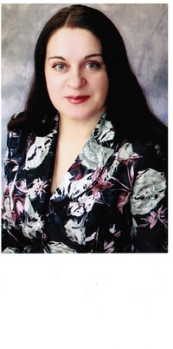

Технологическая карта урока по учебному предмету «Английский язык»
в 4-ом классе на тему «Здоровый образ жизни».

Тип урока: | Урок обобщения и систематизации знаний
Авторы УМК: | Starlight / Звездный английский. 4 класс. Учебник для общеобразовательных учреждений и школ с углубленным изучением английского языка. В 2-х частях.  Баранова К.М., Дули Д., Копылова В.В. и др.
Цели урока: | - Формирование коммуникативной компетенции учащихся по теме: «Здоровый образ жизни»  - Развитие исследовательского типа мышления и умения обобщения.  - Развитие сотрудничества между учениками
Планируемые образовательные результаты:  1. личностные  2. метапредметные  3. предметные | - Расширение сферы общения и деятельности учащихся, становление самосознания и активной жизненной позиции на основе воспитания и самовоспитания, формирования ответственности за свое здоровье.  - Развитие исследовательских учебных действий, включая навыки работы с информацией, выделение нужной информации, обобщения и фиксация информаций.  - Высказывание на заданную тему, используя аргументацию и выражая свое отношение к предмету речи с опорой на наглядность, ключевые слова и план.
Оборудование: | Компьютер, проектная доска, карточки с заданиями.
Образовательные ресурсы: | www.nativeenglish.ru, www.youtube.com

Технологическая карта обучению говорения на основе технологии проектно- исследовательского обучения
Этапы  урока | Деятельность  учителя | Деятельность учащихся | Регулятивные  учебные действия | Познавательные  учебные действия | Коммуникативные  учебные действия
Организационный этап. | Приветствие учителя | Приветствие учащихся
Организационный этап. | Мотивирующая речевая зарядка | Отработка лексических единиц и речевых образцов в речи учащихся | Работа с лексическим материалом |  | Актуализировать в речи изученный на предыдущих уроках языковой материал.
Постановка цели и задач исследовательской деятельности. | Создание ситуации для постановки учебной задачи. «Good health is above wealth»? | Перевод английской пословицы «Good health is above wealth» на русский язык и раскрытие ее значения. Подбор русских пословиц. | Формулирование проблемы проекта. Взаимодействие с учителем во время опроса, осуществляемого во фронтальном режиме. | Использование пословиц при изучении иностранных языков. | Высказывание своего мнения, используя клише:  «When I am healthy I am/can/have»
 | Организация рабочих групп. Инструктаж (установление правил деятельности, формирование групп). | Выделение факторов, влияющих на наше здоровье.  - Sport and Relaxing  - Healthy and junk food  - Good and bad habits  - Daily life | Взаимодействие с учителем во время опроса, осуществляемого во фронтальном режиме.  Распределение подтем обсуждения для каждой группы. | Формирование коммуникативной компетенции по сохранению  и укреплению составляющих целостного здоровья человека. | Высказывание своего мнения, с опорой на картинки  «Health depends on many factors:…»
Обсуждение в группах, обмен мнениями, составление презентации. | Организация групповой дискуссии.  Консультация и корректировка речевой деятельности уч-ся. | Осуществление актуализации полученных знаний.  Понимание речи одноклассников в ходе общения. | Обсуждение подтем в группах:  Sport and Relaxing  Healthy and junk food  Good and bad habits  Daily life.  Сбор информации, подготовка материала к презентации. |  | Выражать и аргументировать свою точку зрения в соответствии с задачами и условиями коммуникации.  Понятно и грамотно строить высказывания своих мыслей, с опорой на данную лексику и картинки,  используя ранее изученную лексику и грамматического материала.
Обобщение и систематизация знаний. Подведение итогов | Личностно-мотивационная установка здорового образа жизни на воплощение социальных, физических, интеллектуальных и психических возможностей и способностей учащихся. | Выделение существенной информации Сбор информации, составление компонентов презентаций проекта. | Презентация проекта Формирование коммуникативной компетенции | Код здорового образа жизни. | Кратко излагать результаты выполненной проектной работы. Совершенствовать навыки употребления модального глагола Should/  Shouldn’t в речевых высказываниях.
Рефлексия  Домашнее задание | Анализ результата выполненного проекта. Выставление оценок.

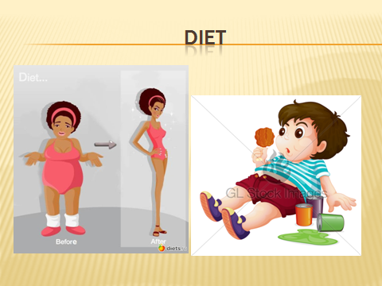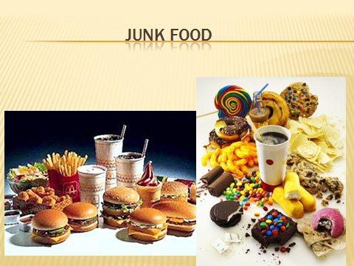

Лексика для повторения и речевой зарядки, в дальнейшем используемая в монологической и диалогической речи уч-ся

Care of our life
Health depends on many factors
The way of
To keep our body
Polluted environment
Suffer from
Disease
To do regular morning exercise

Healthy products, junk food
At least 8 hours a day and a night
To quit bad habits
Physical Education lessons
Diet
Vegetarian

Useful vitamins and microelements
Cause a toothache
Consult a dentist
Wash their hands before a meal
Have meals regularly
A lot of fruits and vegetables
Catch a cold or flu
Go in for sports

